METALES

Semana con muy positivo desempeño de las acciones del sector que pertenecen al índice MERVAL.
ALUA cierra en $ 36.70 arriba el 31.78% respecto de la semana anterior.
ERAR-TXAR cotiza en $ 25.00 con suba de 28.87%
El oro cierra positivo en us$ 1.514,90 la onza troy (1 oz troy = 31.10 gramos) arriba el 0.52% respecto del cierre semanal anterior.
VALE cierra positiva en el mercado local y en N.Y.
El cedear que la representa cierra en $ 489.00 subiendo el 0.10% respecto del cierre semanal anterior y en N.Y. cierra en us$ 12.14 con suba de 0.83%.

EVOLUCION DE LOS ACTIVOS EN LA SEMANA

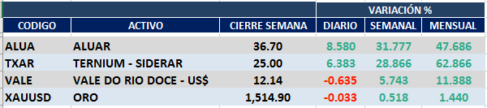

ALUA (Cierre al 01/11/19 $ 36,70
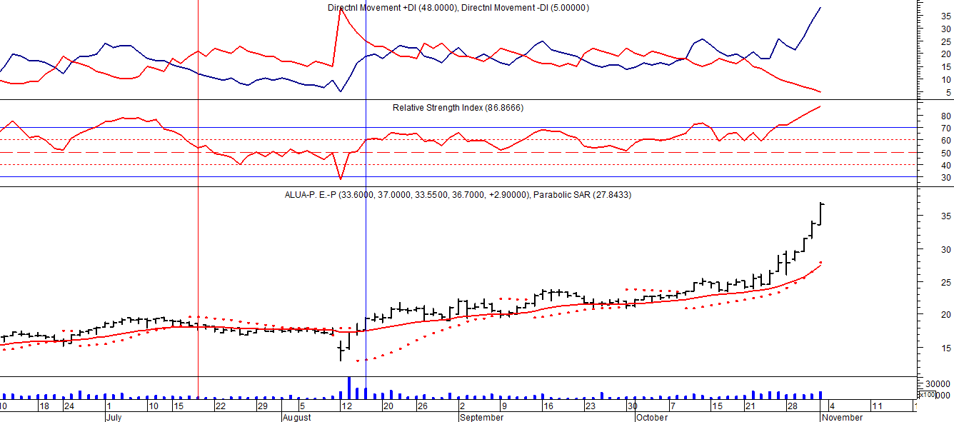

Señal de compra el 05/06 en $ 15,00.
Señal de venta el 22/07 en $ 17,50.
Señal de compra el 15/08 en $ 18,00.

ERAR_TXAR (Cierre al 01/11/19 $ 25,00)
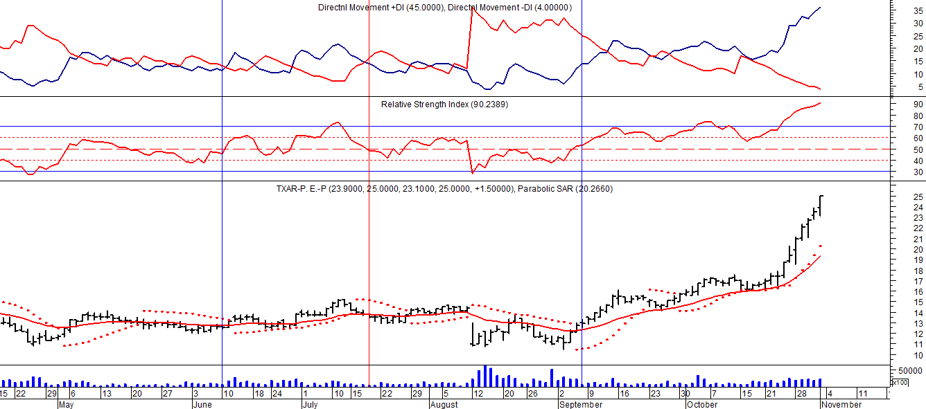
Señal de compra el 09/09 en $ 13,00.

ORO (Cierre al 01/11/19 US$ 1.514,90)
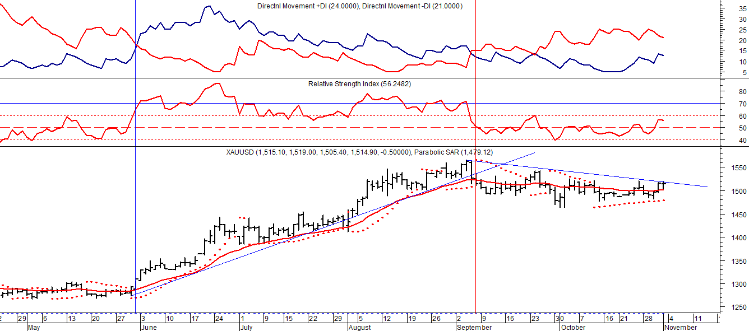

Señal de compra el 30/05 us$ 1.300.
Señal de venta el 06/09 en us$ 1.530.

VALE ADR (Cierre al 01/11/19 US$ 12.14)
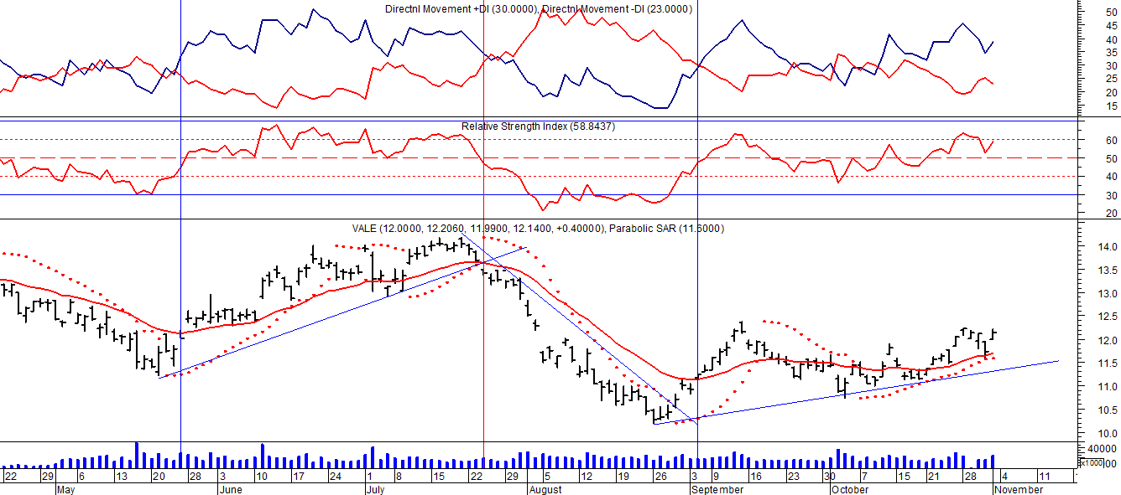
Señal de compra el 24/05 en us$ 12.00.
Señal de venta el 24/07 en us$ 13.50.
Señal de compra el 15/10 en us$ 11.50.

